**Советы для родителей дошкольников в период объявленной эпидемии**

Займитесь вместе с ребенком какой-нибудь конкретной содержательной деятельностью. Вместе сделайте игрушку, совместный рисунок, приготовьте какое-нибудь блюдо. Когда ребенок рядом с родителями и что-то делает вместе с ним — это снимает тревогу. Постарайтесь использовать это время, чтобы Вам с ребенком лучше узнать друг друга. Можно вместе сделать спортивные упражнения. Важно сохранить привычный режим жизни, в противном случае ребенку трудно будет вернуться к прежнему порядку. Сохраняйте обычный режим дня (устраивайте занятия, как детском саду).

Если ребенок волнуется из-за вируса и задает вопросы, то говорить нужно примерно следующее: «Если выполнять все правила (мыть руки, лицо, когда это нужно — после того, как пришли с улицы, после туалета, перед едой; проветривать комнату; на улице надевать перчатки; выполнять режим дня; вовремя ложиться спать; нормально есть и т. д.), то все будут здоровы!»

***Важно переводить ответы в плоскость конкретных рекомендаций.***

Не нужно все время заставлять мыть руки, а только, когда это необходимо, иначе это может привести к навязчивости. Если ребенок очень боится заболеть, то можно сказать ему: «Микробы есть всегда. Но если мы поддерживаем нормальный образ жизни: проветриваем комнату, делаем зарядку, правильно питаемся, т. е. соблюдаем все правила, то все будут здоровы! Конечно, человек может заболеть, но потом он выздоравливает. Ты же помнишь, как ты болел, был простужен (или я болел(а)? Потом ты выздоровел, я выздоровел(а). Важно соблюдать правила».

В **приложении № 1** представлена игра-раскраска, с помощью которой можно объяснить ребенку, почему сейчас нельзя выходить из дома, без крайней необходимости. Расскажите ребенку про вредный микроб, который пристает к людям. Но так как вы находитесь дома и соблюдаете правила, а так же у вас есть средства защиты, которых так боится этот микроб, вероятность того, что он к вам пристанет - минимальна. Раскрасьте картинку, вырежете дверь и приклейте ее к рисунку. Поиграйте в веселую игру, мимо проходит микроб, но вы закрыли дверь и он никак к вам не попадет!

В **приложении № 2** представлена раскраска на тему благодарности врачу, за то, что он помогает людям выздороветь. Обсудите это с ребенком.

Берегите себя и своих близких!

Приложение 1

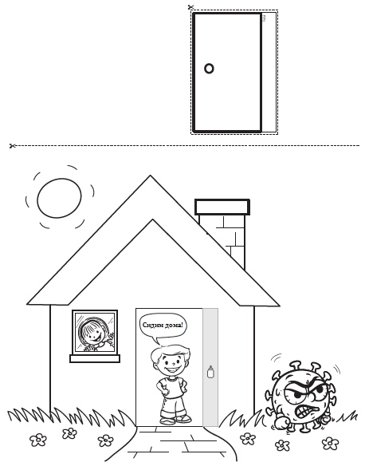

Приложение 2

